Họ và tên: ..................................................... | Lớp: ...................
PHIẾU HỌC TẬP
MÔN: TIẾNG VIỆT – TUẦN 22
BÀI 91: OA – OE
Bài 1: Tìm các từ chứa vần oa – oe:

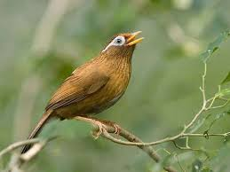

tròn …………… | ………..…… tay | chim ……….. mi

Bài 2: Tìm 3 tiếng chứa vần
- oa:…………………………………………………………………………….
- oe:………………………………………………………….…………………

Bài 3: Nối
Những bông hoa |  | là vốn quý nhất
Sức khỏe |  | khoe sắc rực rỡ
Chim họa mi |  | đôi mắt tròn xoe
Em bé có |  | nhảy nhót trên cành

